Nota de Prensa N° 127-2011

INFORME MENSUAL DE IMPORTACIONES
ENERO-JULIO 2011

En julio, el valor de las importaciones CIF ascendió a US$ 3 079 millones, registrando un crecimiento de 16,6% respecto de similar mes del año anterior. Destacó el crecimiento de 21,8% en los bienes de capital y materiales de construcción, seguido de las materias primas y productos intermedios que crecieron 15,0% y bienes de consumo que crecieron 10,8%.

En términos acumulados, las importaciones durante el período enero-julio aumentaron 31,8%. A nivel de rubros, los bienes de capital y materiales de construcción (38,2%) lideraron el ritmo de crecimiento de las importaciones, seguido de las materias primas y productos intermedios (31,1%) y bienes de consumo (21,9%).

IMPORTACIONES

En julio, el valor de las importaciones CIF ascendió a US$ 3 079 millones, monto que representó un crecimiento de 16,6% respecto de similar mes del año anterior. Los bienes de capital y materiales de construcción (21,8%) fue el rubro que más creció, seguido de las materias primas y productos intermedios (15,0%) y de los bienes de consumo (10,8%).

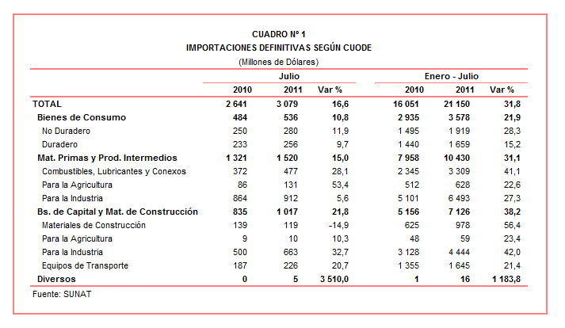
Por su parte, en el acumulado enero-julio las importaciones ascendieron a US$ 21 150 millones, cifra superior en 31,8% respecto del mismo período del año anterior, al incrementarse las compras de bienes de capital y materiales de construcción (38,2%), materias primas y productos intermedios (31,1%) y bienes de consumo (21,9%).

BIENES DE CONSUMO

En julio, la importación de bienes de consumo ascendió a US$ 536 millones, registrando un crecimiento de 10,8% respecto del mismo mes del año anterior. Al interior de este rubro, destacó el mayor repunte de las importaciones de bienes de consumo no duradero (11,9%) respecto de las importaciones de bienes de consumo duradero (9,7%).

Por su parte, en el acumulado enero-julio las importaciones de bienes de consumo totalizaron US$ 3 578 millones, monto que representó un incremento de 21,9% respecto de similar período del 2010, explicado por un aumento en las importaciones de bienes de consumo no duradero (28,3%) y bienes de consumo duradero (15,2%).

Bienes de Consumo No Duradero

Las importaciones de bienes de consumo no duradero ascendieron en julio a US$ 280 millones, registrando un crecimiento de 11,9% en comparación con similar mes del año 2010. Según componentes, las compras de vestuarios y otras confecciones lideraron el ritmo de crecimiento con 34,1%, seguido de otros bienes de consumo no duraderos (31,1%), bebidas (18,2%), alimentos (3,8%) y productos de farmacéuticos y de tocador (2,4%); en contraste, las importaciones de tabaco disminuyeron 60,9%.

Los alimentos constituye el grupo de productos más importante, concentrando el 35% del valor importado de los bienes de consumo no duradero. En este mes, destacó el dinamismo en las compras de papayas frescos (4 297,7%), los demás frijoles común excepto para la siembra (690,8%), grasa láctea anhídrida (271,3%), kiwis frescos (189,2%) y arroz (163,8%).

Las importaciones de vestuarios y otras confecciones registraron la mayor tasa de crecimiento en julio, impulsadas por las compras de las demás ropas de cama de fibras sintéticas o artificiales (985,8%), las demás ropas de cama estampada de fibras sintéticas (300,9%), las demás prendas de vestir de punto de fibras sintéticas (234,4%), anoraks para hombres o niños (198,1%) y las demás prendas de vestir de punto de algodón (170,6%).
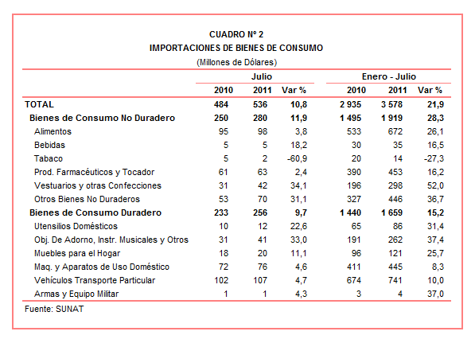
Bienes de Consumo Duradero

Las importaciones de bienes de consumo duradero ascendieron a US$ 256 millones en julio, registrando un crecimiento de 9,7% respecto de similar mes del 2010. En este mes destacaron las importaciones de objetos de adorno, instrumentos musicales y otros (33,0%), utensilios domésticos (22,6%), muebles para el hogar (11,1%), vehículos de transporte particular (4,7%) y máquinas y aparatos de uso doméstico (4,6%).

Las importaciones de objetos de adorno, instrumentos musicales y otros fueron los que más crecieron en julio, al incrementarse las compras de los demás aparatos que lleve la propia persona o se implantan para compensar un defecto (217,4%), artículos de bolsillo o bolso de mano (175,4%), bolsos de mano (143,8%), demás fundas y estuches (133,6%) y los demás juegos activados con moneda, billetes de banco (104,2%).

El segundo grupo de productos que registraron mayor tasa de crecimiento fue el de utensilios domésticos, al incrementarse las compras de hojas para maquinillas de afeitar (130,9%), cuchillas de mesa de hoja fija (114,2%), vajillas y demás artículos para el servicio de mesa (110,5%), demás surtidos de cucharas, tenedores y cucharones (106,9%) y los demás artículos de uso doméstico de aluminio (86,1%).

MATERIAS PRIMAS Y PRODUCTOS INTERMEDIOS

En julio, las importaciones de materias primas y productos intermedios ascendieron a US$ 1 520 millones, monto que representó un crecimiento de 15,0% en comparación con similar mes del año pasado, al incrementarse las compras de materias primas y productos intermedios para la agricultura (53,4%), combustibles, lubricantes y productos conexos (28,1%) y materias primas y productos intermedios para la industria (5,6%).

Por su parte, en el acumulado enero-julio las importaciones de materias primas y productos intermedios sumaron US$ 10 430 millones, registrando un incremento de 31,1% respecto de similar período del año anterior.
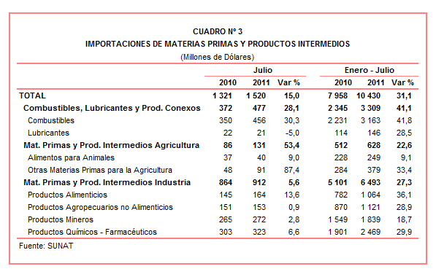

Combustibles, Lubricantes y Productos Conexos

Las importaciones de combustibles, lubricantes y productos conexos ascendieron a US$ 477 millones en julio, monto que representó un crecimiento de 28,1% en comparación con similar mes del año anterior. Con este resultado, se confirma la tendencia positiva que se registra desde abril de este año.

Según productos importados, el 69% de las importaciones de combustibles, lubricantes y productos conexos corresponden a aceite crudo de petróleo que crecieron 31,5%. Por su parte, las importaciones de aceite de petróleo, que representaron el 24% del total, se expandieron 27,1%.

Materias Primas y Productos Intermedios para la Agricultura

Las importaciones de materias primas y productos intermedios para la agricultura ascendieron a US$ 131 millones, registrando un crecimiento de 53,4% respecto de julio del 2010. Este resultado positivo fue impulsado por las compras de otras materias primas para la agricultura (87,4%) y alimentos para animales (9,0%).

Según productos, destacaron las compras de sulfato de amonio (que ascendieron a US$ 6 millones y que en julio del 2010 no registraron movimiento), válvulas de retención de características especiales para riego (2 645,7%), abonos minerales y químicos potásicos (1 819,9%), demás semillas forrajeras para siembra (768,3%) y gallos y gallinas de peso inferior o igual a 185 gramos (736,4%).

Materias Primas y Productos Intermedios para la Industria

Las importaciones de materias primas y productos intermedios orientadas a la industria ascendieron a US$ 912 millones, monto superior en 5,6% respecto de julio del 2010. Todos sus componentes reflejaron un resultado positivo: productos alimenticios (13,6%), productos químicos-farmacéuticos (6,6%), productos mineros (2,8%) y productos agropecuarios no alimenticios (0,9%).

El repunte en las importaciones de alimentos para la industria se explicó por las compras de semillas de comino (3 830,1%), los demás concentrados de proteínas (1 087,5%), algas frescas, refrigeradas, congeladas o secas (552,0%), aceite de girasol y fracciones (433,4%) y manteca de cacao (324,0%).

Entre las importaciones de productos mineros que más crecieron sobresalieron las compras de alambrón de hierro o acero con muescas, cordones (1 911,4%), azufre de cualquier clase (1 783,3%), minerales de cromo y sus concentrados (1 782,4%), productos de hierro o acero laminados en caliente enrollados superior a 10 milímetros (1 302,5%) y grafito natural (611,2%).

Por su parte, las mayores importaciones de productos químicos-farmacéuticos se explicaron por el dinamismo en las compras de heparina y sus sales (906,8%), los demás productos y preparaciones para la industria química (869,8%), antisueros (583,2%), las demás vacunas para medicina humana (363,0%) y las demás sustancias preparadas para usos terapéuticos o profilácticos (351,3%).

Finalmente, el resultado positivo que mostraron las importaciones de productos agropecuarios no alimenticios se explicó por las compras de desperdicios de corcho (7 388,4%), goma arábiga (2 455,6%), las demás formas de caucho natural (1 458,1%), tela sin tejer de filamentos sintéticos o artificiales de peso inferior a 25 G/M2 (479,2%) y las demás telas sin tejer de filamentos sintéticos de peso superior a 70 G/M2 pero inferior a 150 G/M2 (117,5%).

BIENES DE CAPITAL Y MATERIALES DE CONSTRUCCION

En julio, las importaciones de bienes de capital y materiales de construcción ascendieron a US$ 1 017 millones, monto que representó un crecimiento de 21,8% respecto de similar mes del año anterior. Los bienes de capital para la industria fueron los que registraron mayor tasa de crecimiento (32,7%), seguido de los equipos de transporte (20,7%) y bienes de capital para la agricultura (10,3%); en contraste, las compras de materiales de construcción disminuyeron 14,9%.
Con el resultado de julio, las importaciones de este rubro en los siete primeros meses del año sumaron US$ 7 126 millones, registrando un crecimiento de 38,2% respecto de similar período del año anterior.
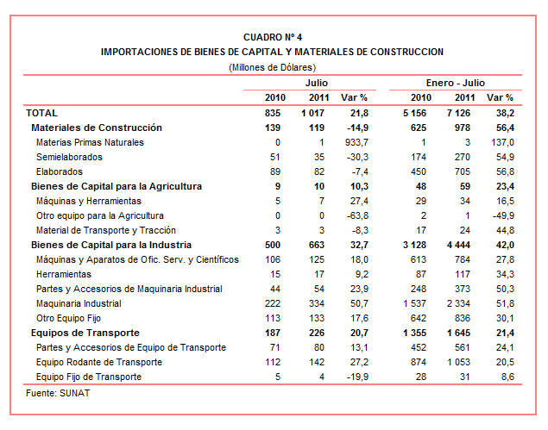

Materiales de Construcción

Las importaciones de materiales de construcción disminuyeron 14,9%. Según productos, destacan las menores compras de perfiles de hierro o acero laminado en caliente de altura superior a 80 milímetros (-88,6%), los demás perfiles de hierro o acero simplemente laminados (-81,1%), cementos aluminosos (-78,0%), demás vidrios colado o laminado estriados (-72,7%) y tubos soldados longitudinalmente de sección circular de hierro o acero (-65,8%).

Bienes de Capital para la Agricultura

Las importaciones de bienes de capital para la agricultura crecieron 10,3% respecto de julio del 2010 al incrementarse las compras de máquinas y herramientas (27,4%). Según productos, las compras de las demás máquinas, aparatos y artefactos agrícolas o silvícolas (3 542,5%), prensas, estrujadoras y máquinas y aparatos análogos para la producción de vino (2 727,9%), partes de ordeñadoras (1 966,3%), las demás máquinas y aparatos para la industria lechera (1 177,0%) y las demás partes para máquinas aparatos para la agricultura, horticultura (846,6%) fueron los que más se expandieron en este mes.

Bienes de Capital para la Industria

Las importaciones de bienes de capital para la industria crecieron 32,7% durante julio al incrementarse las compras de maquinaria industrial (50,7%), partes y accesorios de maquinaria industrial (23,9%), máquinas y aparatos de oficina, servicios y científicos (18,0%), otro equipo fijo (17,6%) y herramientas (9,2%).

Según productos importados, destacaron las compras de los transformadores de dieléctrico líquido de potencia superior a 10 KVA pero inferior a 650 KVA (3 154,7%), partes de bombas elevadores de líquido (1 960,2%), bombas elevadores de líquidos (1 416,5%), los demás recipientes para gas comprimido de fundición de hierro o acero (1 068,5%) y las demás máquinas para llenar, cerrar, tapar, etiquetar botellas, latas (1 032,5%).

Equipos de Transporte

En julio, las importaciones de equipos de transporte aumentaron 20,7% en línea con las mayores compras de equipo rodante de transporte (27,2%) y partes y accesorios de equipos de transporte (13,1%); en contraste, las importaciones de equipo fijo de transporte disminuyeron 19,9%.

Al interior de este grupo de productos, destacaron las mayores compras de los demás elementos para vías férreas de fundición de hierro o acero (6 903,1%), vehículos para el transporte de un máximo de 16 personas (1 731,3%), anclas y sus partes de fundición de hierro acero (1 713,6%), volquetes automotores concebidos para utilizarlos fuera de la red de carreteras (487,9%) y tractores de carretera para semirremolques (325,6%).

ORIGEN DE LAS IMPORTACIONES

Respecto al origen de las importaciones, cabe mencionar que en el periodo enero-julio Estados Unidos se mantuvo como el principal proveedor de bienes al registrar una participación del 20% sobre el total importado, seguido de China (16%), Brasil (7%), Ecuador (5%) y Argentina (5%), entre los más importantes proveedores.

Las importaciones originarias de Estados Unidos sumaron US$ 4 170 millones, registrando un crecimiento de 34,1% respecto del período enero-julio del 2010. Los productos que más se importan de dicho país fueron aceites de petróleo, los demás trigos, las demás turbinas de gas de potencia superior a 5 000 KW, volquetes automotores concebidos para ser utilizados fuera de la red de carreteras y algodón sin cardar ni peinar, entre otros.

El valor importado desde China ascendió a US$ 3 455 millones registrando un crecimiento de 27,9% respecto del período enero-julio del 2010. De este país se importaron, principalmente, máquinas automáticas para el tratamiento de o procesamiento de datos digitales, teléfonos móviles celulares, motocicletas, productos laminados en caliente, planos de los demás aceros aleado y aparatos de telecomunicación por corriente portadora o telecomunicación digital.

Por su parte, las importaciones originarias de Brasil sumaron US$ 1 362 millones, registrando un crecimiento de 13,4% respecto al período enero-julio del 2010. Los aceites crudos de petróleo, productos intermedios de hierro o acero, vehículos diesel para el transporte de mercancías con carga superior a 20 toneladas, tubos utilizados en oleoductos o gasoductos y vehículos para el transporte de más de 16 personas, fueron los principales productos importados.
Gráfico N° 2
Importaciones CIF por Países de Origen
(Estructura %)

A nivel de bloques comerciales, las economías que conforman el APEC constituyeron los principales mercados de origen de las importaciones peruanas con US$ 12 085 millones en el período enero-julio, registrando un crecimiento de 30,1% y una participación del 57% sobre el total importado. De este bloque se importa principalmente aceites de petróleo, teléfonos móviles celulares, los demás trigos, los demás vehículos con motor de émbolo y máquinas automáticas para el tratamiento de datos digitales, entre otros.

El MERCOSUR fue el segundo mercado de origen de las importaciones peruanas al sumar US$ 2 565 millones y tener una participación de 12% del total durante el período enero-julio y registrar un crecimiento de 36,1%. Las principales compras registradas de este bloque correspondieron a maíz amarillo duro, aceite de soya, tortas y demás residuos sólidos de la extracción de aceite de soya, los demás productos químicos y preparaciones de la industria química y aceites crudos de petróleo.

Las importaciones originarias de la Unión Europea (UE) representaron el 11% del total importado por nuestro país, alcanzando un valor de US$ 2 370 millones durante el período enero-julio del 2011, lo que representó un crecimiento de 40,9% respecto de similar período del año anterior. Según productos, destacaron las compras de vehículos diesel para el transporte de mercancías con carga superior a 20 toneladas, motores de corriente alterna polifásicos de potencia superior a 75 KW, vacunas para medicina humana, los demás vehículos con motor de émbolo y tractores de carretera para semiremolques, entre otros.

Las importaciones originarias de la Comunidad Andina (CAN) representaron el 10% del total importado durante el período enero-julio del 2011, sumando US$ 2 115 millones y registrando un crecimiento de 28,0%. Cabe señalar que el aceite crudo de petróleo concentró el 53% de las importaciones originarias de los países andinos, seguido más atrás de tortas y demás residuos sólidos de la extracción de aceite de soya, polipropileno, preparaciones y conservas de pescado y azúcar, entre otros.

Finalmente, las importaciones provenientes del resto de países no agrupados en bloques crecieron 30,6% entre enero y julio de este año, alcanzando un monto de US$ 2 014 millones y una participación del 10%. Según productos, el 40% de estas importaciones correspondieron a los aceites crudos de petróleo, seguido, en menor medida, de motocicletas, hilados texturados de poliésteres, transformadores de dieléctrico líquido superior a 10 000 KVA y productos laminados de hierro o acero, entre otros.
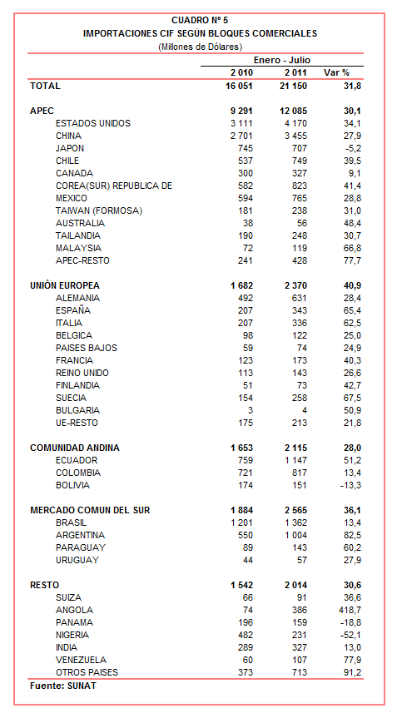
IMPORTACIONES DE SOPORTES ÓPTICOS SIN GRABAR

En el periodo enero-julio el valor importado de soportes ópticos sin grabar ascendió a US$ 13,4 millones, monto que representó un crecimiento de 44,6% respecto de similar período del año anterior. Las mayores compras de discos ópticos de marca Princo y modelo DVD-R impulsaron las importaciones de soportes ópticos sin grabar.

Respecto a la cantidad importada, entre enero y julio del año pasado se adquirió del exterior 71,7 millones de unidades de soportes ópticos sin grabar, cantidad que se elevó a 101,0 millones de unidades en similar período del presente año, lo que se reflejó en un crecimiento de 40,9%.

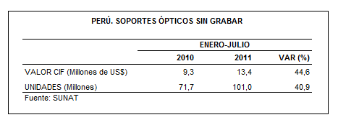

Según origen, Taiwán fue el principal país proveedor de soportes ópticos sin grabar durante el período enero-julio con US$ 11,5 millones y representando el 86% del total importado. Le sigue China con el 11% y un grupo de 12 países denominado resto (que registran una participación conjunta del 3% del total).

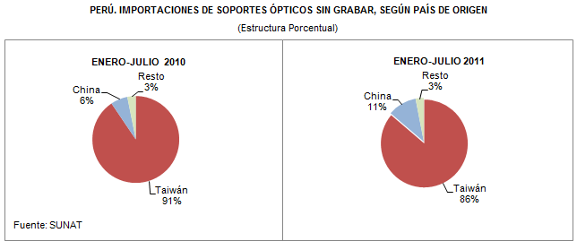

En el período enero-julio de este año, la totalidad de las importaciones de soportes ópticos sin grabar ingresó al país por sólo 4 Aduanas: Tacna (41%), Paita (32%), Marítima del Callao (23%) y Aérea del Calla0 (4%).

Asimismo, en este período fueron 136 las empresas que registraron importaciones de soportes ópticos sin grabar. Entre ellas, destacaron: Grupo Líder JRMBK (US$ 1,5 millones), Media Corp (US$ 0,8 millones), Interglobal Peruvian Import & Export (US$ 0,8 millones) y Import & Export Viza (US$ 0,5 millones), entre las más importantes.

Gerencia de Comunicaciones e Imagen Institucional
Lima, jueves 11 de agosto del 2011.

Las cifras de importaciones definitivas difieren de las publicadas por el BCRP por un tema metodológico y de cobertura. Salvo que se diga lo contrario, en el presente informe toda mención general a las importaciones se refiere al “valor importado”.
El precio promedio del petróleo aumentó de US$/bar. 76,16 a US$/bar. 96,55, entre julio de 2010 y julio de 2011. La cotización corresponde al petróleo WTI, según las cifras presentadas en la Nota Semanal Nº 29 del Banco Central de Reserva del Perú del 05 de agosto de 2011.

